Проект
Государственного контракта № _________
на поставку картриджей для оргтехники

Идентификационный код закупки – ________________________________

г. Калининград "___" _________2026 г.

Управление Федеральной службы исполнения наказаний по Калининградской области, выступающее от имени Российской Федерации, в целях обеспечения государственных нужд, именуемое в дальнейшем Государственный заказчик, в лице _____________ УФСИН России по Калининградской области ________________, действующего на основании _________________, Приказа ФСИН России от 27.04.2022 № 251 «Об осуществлении ФСИН России, учреждениями, непосредственно подчиненными ФСИН России, территориальными органами ФСИН России и подведомственными учреждениями уголовно-исполнительной системы Российской Федерации, иными организациями уголовно-исполнительной системы Российской Федерации полномочий заказчика» с одной стороны, и ____________________________, именуемое в дальнейшем «Поставщик», в лице _____________________ (ИНН ____________), действующего на основании ________, с другой стороны, вместе именуемые «Стороны», руководствуясь:
п. 4 ч.1 ст. 93 Федеральным законом от 05.04.2013 № 44-ФЗ «О контрактной системе в сфере закупок товаров, работ, услуг для обеспечения государственных и муниципальных нужд», Федеральным законом от 28.11.2025 426-ФЗ «О федеральном бюджете на 2026 год и на плановый период 2027 и 2028 годов», на основании итогового протокола закупочной сессии от «____»__________ 2026 года № ____________, размещено на официальном сайте Едином агрегаторе торговли «Березка» - www.agregatoreat.ru заключили настоящий государственный контракт (далее - Контракт) о нижеследующем:

1. Предмет Контракта.
  - Поставщик обязуется осуществить поставку картриджей для оргтехники (ОКПД2: 26.20.40.190) (далее - Товар), а Государственный Заказчик обязуется принять и оплатить Товар в порядке и на условиях, предусмотренных Контрактом.
  - Наименование, количество и иные характеристики поставляемого Товара указаны в спецификации (Приложение № 1), являющейся неотъемлемой частью Контракта.
  - Грузополучателем Государственного заказчика является учреждение уголовно-исполнительной системы – ФКУЗ МСЧ-39 ФСИН России, уполномоченное Государственным заказчиком на приемку товара и предъявление претензий к Поставщику по вопросам неисполнения (ненадлежащего исполнения) условий Контракта.
1.4. Поставка Товара Грузополучателю осуществляется Поставщиком в соответствии с законодательством Российской Федерации, требованиями иных нормативных правовых актов, регулирующих порядок поставки такого вида Товара, устанавливающих требования к качеству такого вида Товара, в соответствии с условиями Контракта.
1.5. Поставляемый Товар должен соответствовать требованиям качества и безопасности товаров в соответствии с действующими стандартами, утвержденными в отношении данного вида Товара, что должно подтверждаться соответствующими документами, оформленными в соответствии с законодательством Российской Федерации.
1.6. Поставляемый Товар должен быть новым Товаром, то есть Товаром, который не был в употреблении, не прошел восстановление потребительских свойств, отражающим все последние модификации конструкций и материалов. Товар не должен иметь дефектов,
связанных с конструкцией, материалами или функционированием при штатном использовании.

1.7. В соответствии с положениями Постановления Правительства Российской Федерации от 23.12.2024 № 1875 «О мерах по предоставлению национального режима при осуществлении закупок товаров, работ, услуг для обеспечения государственных и муниципальных нужд, закупок товаров, работ, услуг отдельными видами юридических лиц» касающиеся товара российского происхождения, работы, услуги, соответственно выполняемой, оказываемой российским гражданином, российским юридическим лицом, применяются также в отношении товара, происходящего из государства – члена Евразийского экономического союза, работы, услуги, соответственно выполняемой, оказываемой иностранным лицом, зарегистрированным на территории государства - члена Евразийского экономического союза.

- Цена контракта и порядок расчетов.
2.1. Цена Контракта составляет _______________ (______________) рублей ____ копеек, в том числе НДС: (__%) _________ (____________) рублей ____ копеек.
2.2. Источник финансирования Контракта – средства Федерального бюджета,
КБК 320 0901 424 06 90059 242. Код МПИ – 320.00112791.21.Э.40945.25
2.3. Сумма, подлежащая уплате Государственным заказчиком юридическому лицу уменьшается на размер налогов, сборов и иных обязательных платежей в бюджеты бюджетной системы Российской Федерации, связанных с оплатой контракта, если в соответствии с законодательством Российской Федерации о налогах и сборах такие налоги, сборы и иные обязательные платежи подлежат уплате в бюджеты бюджетной системы Российской Федерации Государственным заказчиком.
2.3. Цена Контракта включает в себя: стоимость Товара, расходы, связанные с доставкой, разгрузкой - погрузкой, размещением в местах хранения Государственного заказчика, стоимость упаковки (тары), маркировки, страхование, таможенные платежи (пошлины), другие установленные налоги, сборы и иные расходы, связанные с исполнением Контракта.
2.4. Цена Контракта включает в себя: расходы Поставщика, связанные с исполнением обязательств по настоящему Контракту, в том числе расходы по оплате необходимых налогов, пошлин и сборов.
Цена Контракта является твердой, определяется на весь срок исполнения Контракта и не может изменяться в ходе его исполнения, за исключением случаев, установленных Федеральным законом от 05.04.2013 № 44-ФЗ «О контрактной системе в сфере закупок товаров, работ, услуг для обеспечения государственных и муниципальных нужд» и предусмотренных настоящим Контрактом.
Цена Контракта может быть снижена по соглашению Сторон без изменения предусмотренных настоящим Контрактом количества и качества поставляемого Товара и иных условий Контракта.
2.5. Оплата по Контракту производится Государственным заказчиком в течение 10 (десяти) рабочих со дня подписания Государственным заказчиком акта приемки товаров, работ, услуг (Приложение №3) совместно с документацией о приемке Государственному заказчику предоставляются счета на оплату, счета-фактуры (для плательщиков НДС).
2.6. Оплата по Контракту осуществляется в рублях Российской Федерации в безналичном порядке в форме платежных поручений путем перечисления Государственным заказчиком выделенных из федерального бюджета денежных средств на расчетный счет Поставщика.
2.7. В случае изменения банковских реквизитов Поставщик обязан в течение 3 (трех) рабочих дней в письменной форме сообщить об этом Государственному заказчику с указанием новых реквизитов. В противном случае все риски, связанные с перечислением Государственным заказчиком денежных средств по указанным в Контракте реквизитам Поставщика, несет Поставщик.
2.8. В случае неисполнения или ненадлежащего исполнения Поставщиком обязательств, предусмотренных Контрактом, Государственный заказчик вправе произвести оплату по настоящему Контракту за вычетом соответствующего размера неустойки (штрафа, пени).
2.9. В соответствии п. 8 ч. 2 ст. 5 Федерального закона от 28.11.2025 426-ФЗ «О федеральном бюджете на 2026 год и на плановый период 2027 и 2028 годов» казначейского сопровождения не устанавливается.
- Сроки и порядок приемки товаров.
3.1. Поставщик поставляет товар Грузополучателю одной партией по качеству, цене, в количестве, предусмотренному Спецификацией (Приложение № 1) в течение 20 (двадцати) рабочих дней с момента подписания Государственного контракта по рабочим дням с понедельника по четверг с 9:00 до 16:00 часов, в пятницу с 9:00 до 15:00 часов по адресу: г. Калининград, ул. Чкалова, д. 7.
Поставщик не менее чем за 1 (один) день до осуществления поставки Товара направляет в адрес Грузополучателя уведомление о времени и дате доставки Товара в место доставки.
3.2. Поставщик имеет право исполнить обязательство досрочно по согласованию с Государственным заказчиком.
3.3. Приемка Товара осуществляется путем передачи Поставщиком Товара Грузополучателю и документов об оценке соответствия, предусмотренных правом Евразийского экономического союза и законодательством Российской Федерации, обязательных для данного вида Товара, а также иных документов, подтверждающих качество Товара.
3.4. Приемка поступившего товара по качеству, количеству и ассортименту осуществляется должностным лицом Грузополучателя в день поступления товара. Грузополучатель проводит проверку соответствия наименования, количества и иных характеристик поставляемого Товара, сведениям, содержащимся в сопроводительных документах Поставщика.
3.5. Для проверки предоставленных Поставщиком результатов, предусмотренных Контрактом, в части их соответствия условиям Контракта Государственный заказчик проводит экспертизу. Экспертиза результатов, предусмотренных Контрактом, может проводиться Государственным заказчиком своими силами или к её проведению могут привлекаться эксперты, экспертные организации на основании контрактов, заключенных в соответствии с Федеральным законом от 05.04.2013 №44-ФЗ «О контрактной системе в сфере закупок товаров, работ, услуг для обеспечения государственных и муниципальных нужд».
3.6. При отсутствии у Государственного заказчика претензий по количеству
и качеству поставленного Товара Государственный заказчик в течение 5 (пяти) рабочих дней с момента доставки Товара Поставщиком подписывает акт приемки товаров, работ, услуг (Приложение № 2), товарную накладную, счет и (или) счет-фактуру. После этого Товар считается переданным Поставщиком Государственному заказчику.
3.7. При выявлении несоответствий в поставленном Товаре (наименования, количества, качества, в том числе в случае выявления внешних признаков ненадлежащего качества Товара, препятствующих его дальнейшему использованию (нарушение целостности упаковки, повреждение содержимого и т.д.), препятствующих его приемке, Государственный заказчик в срок, установленный в пункте 3.6 Контракта, отказывает в приемке Товара, направляя Поставщику мотивированный отказ от приемки Товара с перечнем выявленных недостатков и указанием сроков их устранения.
3.8. Во всех случаях, влекущих возврат Товара Поставщику, Государственный заказчик обязан обеспечить сохранность этого Товара до момента фактического его возврата. Возврат (замена) Товара осуществляется силами и за счет средств Поставщика. Расходы, понесенные Государственным заказчиком в связи с принятием Товара на ответственное хранение и (или) его возвратом (заменой), подлежат возмещению Поставщиком.
3.9. Право собственности и риск случайной гибели или порчи Товара переходит от Поставщика к Государственному заказчику с момента приемки Товара Государственным заказчиком и подписания Сторонами документов, указанных в пункте 3.6 Контракта.
3.10. Государственный заказчик вправе не отказывать в приемке поставленного Товара в случае выявления несоответствия Товара условиям Контракта, если выявленное несоответствие не препятствует приемке этого Товара и устранено Поставщиком.
3.11. При исполнении Контракта по согласованию Государственного заказчика
с Поставщиком допускается поставка товара, качество, технические и функциональные характеристики (потребительские свойства) которых являются улучшенными по сравнению с качеством и соответствующими техническими и функциональными характеристиками, указанными в Контракте.

4. Права и обязанности Сторон.
4.1. Поставщик обязан:
4.1.1. поставить Товар в порядке, количестве, в срок и на условиях, предусмотренных Контрактом и спецификацией;
4.1.2. обеспечить соответствие поставляемого Товара требованиям качества, безопасности жизни и здоровья, а также иным требованиям безопасности (санитарным нормам и правилам, государственным стандартам), сертификации, лицензирования, установленным законодательством Российской Федерации и Контрактом;
4.1.3. обеспечить за свой счет устранение выявленных недостатков Товара или осуществить его соответствующую замену в порядке и на условиях, предусмотренных Контрактом;
4.1.4. в случае принятия решения об одностороннем отказе от исполнения Контракта не позднее чем в течение трех рабочих дней с даты принятия указанного решения направить его Государственному заказчику по почте заказным письмом с уведомлением о вручении по адресу Государственного заказчика, указанному в Контракте, а также телеграммой либо посредством факсимильной связи, либо по адресу электронной почты, либо с использованием иных средств связи и доставки, обеспечивающих фиксирование данного уведомления и получение Поставщиком подтверждения о его вручении Государственному заказчику;
4.1.5. предоставлять Государственному заказчику по его требованию документы, относящиеся к предмету Контракта, а также своевременно предоставлять Государственному заказчику достоверную информацию о ходе исполнения своих обязательств, в том числе о сложностях, возникающих при исполнении Контракта;
4.2. Поставщик вправе:
4.2.1. требовать от Государственного заказчика произвести приемку Товара в порядке и в сроки, предусмотренные Контрактом;
4.2.2. требовать своевременной оплаты на условиях, установленных Контрактом, надлежащим образом поставленного и принятого Грузополучателем Товара;
4.2.3. принять решение об одностороннем отказе от исполнения Контракта в соответствии с гражданским законодательством;
4.2.4. требовать возмещения убытков, уплаты неустоек (штрафов, пеней) в соответствии с условиями Контракта;
4.2.5. по согласованию с Государственным заказчиком (путем заключения дополнительного соглашения) поставить Товар, качество, технические и функциональные характеристики которого являются улучшенными по сравнению с качеством и соответствующими техническими и функциональными характеристиками, указанными в Контракте (за исключением случаев, предусмотренных подпунктом «в» пункта 1, подпунктом «б» пункта 2, подпунктом «в» пункта 3 части 4 статьи 14 Федерального закона от 05.04.2013 № 44-ФЗ.
4.3. Государственный заказчик обязуется:
4.3.1. обеспечить своевременную приемку товара Грузополучателем и оплату поставленного Товара надлежащего качества в порядке и сроки, предусмотренные Контрактом;
4.3.4. требовать уплаты неустоек (штрафов, пеней) в соответствии с условиями Контракта;
4.3.5. провести экспертизу поставленного Товара для проверки его соответствия условиям Контракта в соответствии с Федеральным законом от 05.04.2013 № 44-ФЗ «О контрактной системе в сфере закупок товаров, работ, услуг для обеспечения государственных и муниципальных нужд»;
4.3.6. в случае расторжения Контракта (по любым основаниям) оплатить Поставщику стоимость товара, фактически поставленного на момент расторжения Контракта, при условии отсутствия претензий по его качеству, на основании подписанных Поставщиком и Грузополучателем актов приемки товаров, работ, услуг (Приложение № 3).
4.3.7. направить в уполномоченный на осуществление контроля в сфере закупок федеральный орган исполнительной власти сведения о Поставщике для включения их в реестр недобросовестных поставщиков (подрядчиков, исполнителей) в случае расторжения Контракта по решению суда или в случае одностороннего отказа Государственного заказчика от исполнения Контракта в связи с существенным нарушением Поставщиком условий Контракта.
4.4. Государственный заказчик вправе:
4.4.1. требовать от Поставщика надлежащего исполнения обязательств по Контракту;
4.4.2. требовать от Поставщика своевременного устранения недостатков, выявленных в ходе приемки Товара;
4.4.3. проверять ход и качество выполнения Поставщиком условий Контракта без вмешательства в оперативно-хозяйственную деятельность Поставщика;
4.4.4. требовать возмещения убытков в соответствии с условиями Контракта, причиненных по вине Поставщика;
4.4.5. предложить увеличить или уменьшить в процессе исполнения Контракта количество Товара, предусмотренного Контрактом, не более чем на десять процентов в порядке и на условиях, установленных Федеральным законом от 05.04.2013 № 44-ФЗ «О контрактной системе в сфере закупок товаров, работ, услуг для обеспечения государственных и муниципальных нужд»;
4.4.6. отказаться от приемки и оплаты Товара, не соответствующего условиям Контракта;
4.4.7. принять решение об одностороннем отказе от исполнения Контракта в соответствии с гражданским законодательством.

- Гарантийные обязательства и качество товара.
5.1. Поставщик гарантирует, что поставляемый Товар соответствует требованиям, установленным Контрактом.
5.2. Поставщик гарантирует безопасность Товара в соответствии с требованиями, установленными к данному виду товара правом Евразийского экономического союза и законодательством Российской Федерации.
Поставляемый Товар должен соответствовать действующим в Российской Федерации стандартам, техническим регламентам, санитарным и фитосанитарным нормам.
5.3. Товар должен быть упакован и замаркирован в соответствии с действующими стандартами.
Поставщик поставляет Товар в упаковке завода-изготовителя, позволяющей транспортировать его любым видом транспорта на любое расстояние, предохранять от повреждений, загрязнений, утраты товарного вида и порчи при его перевозке с учетом возможных перегрузок в пути и длительного хранения.
5.4. Срок гарантии на поставленный Товар составляет не менее срока гарантии производителя и не менее 1 (одного) года с даты подписания Заказчиком акта приемки.
5.5. При замене товара гарантийный срок на него исчисляется заново со дня приемки товара Государственным заказчиком.
5.6. Замена товара ненадлежащего качества осуществляется Поставщиком в течение трех дней с момента письменного уведомления Поставщика.

6. Ответственность сторон.
6.1. В случае неисполнения или ненадлежащего исполнения обязательств, предусмотренных Контрактом, виновная сторона несет ответственность, установленную действующим законодательством Российской Федерации и Контрактом.
6.2. Размер штрафа устанавливается Контрактом в порядке, установленном Постановлением Правительства РФ от 30.08.2017 № 1042 "Об утверждении Правил определения размера штрафа, начисляемого в случае ненадлежащего исполнения заказчиком, неисполнения или ненадлежащего исполнения поставщиком (подрядчиком, исполнителем) обязательств, предусмотренных контрактом (за исключением просрочки исполнения обязательств заказчиком, поставщиком (подрядчиком, исполнителем) о внесении изменений в постановление Правительства Российской Федерации от 15 мая 2017 N 570 и признании утратившим силу постановления Правительства Российской Федерации от 25 ноября 2013 г. № 1063 «Об утверждении Правил определения размера штрафа, начисляемого в случае ненадлежащего исполнения заказчиком, поставщиком (подрядчиком, исполнителем) обязательств, предусмотренных контрактом (за исключением просрочки исполнения обязательств заказчиком, поставщиком (подрядчиком, исполнителем), и размера пени, начисляемой за каждый день просрочки исполнения поставщиком (подрядчиком, исполнителем) обязательства, предусмотренного контрактом».
6.3. За каждый факт неисполнения или ненадлежащего исполнения Поставщиком обязательств, предусмотренных Контрактом, за исключением просрочки исполнения обязательств (в том числе гарантийного обязательства), предусмотренных Контрактом, размер штрафа устанавливается в следующем порядке (за исключением случаев, предусмотренных пунктами 4-8 настоящих правил) 10 процентов цены контракта (этапа) в случае, если цена контракта (этапа) не превышает 3 млн. рублей.
6.4. За каждый факт неисполнения или ненадлежащего исполнения Поставщиком обязательства, предусмотренного контрактом, которое не имеет стоимостного выражения, размер штрафа устанавливается (при наличии в контракте таких обязательств) в следующем порядке: 1000 рублей, если цена контракта не превышает 3 млн. рублей.
6.5. Пеня начисляется за каждый день просрочки обязательства, предусмотренного Контрактом, в размере одной трехсотой действующей на дату уплаты пеней ключевой ставки Центрального банка Российской Федерации от цены Контракта, уменьшенной на сумму, пропорциональную объему обязательств, предусмотренных Контрактом и фактически исполненных Поставщиком, начиная со дня, следующего после дня истечения установленного контрактом срока исполнения обязательства.
6.6. В случае просрочки исполнения Государственным заказчиком обязательств, предусмотренных Контрактом, а также в иных случаях неисполнения или ненадлежащего исполнения Государственным заказчиком обязательств, предусмотренных контрактом, поставщик вправе потребовать уплаты неустоек (штрафов, пеней).
6.7. Пеня начисляется за каждый день просрочки исполнения обязательства, предусмотренного контрактом, начиная со дня, следующего после дня истечения установленного Контрактом срока исполнения обязательства. Такая пеня устанавливается в размере одной трехсотой действующей на дату уплаты пеней ключевой ставки Центрального банка Российской Федерации от не уплаченной в срок суммы.
6.8. За каждый факт неисполнения Государственным заказчиком обязательств, предусмотренных контрактом, за исключением просрочки исполнения обязательств, предусмотренных контрактом, размер штрафа устанавливается в следующем порядке: 1000 рублей, если цена контракта не превышает 3 млн. рублей.
6.9. Не допускается применение нескольких видов ответственности за одно и то же нарушение Сторонами обязательств по Контракту.
6.10. Общая сумма начисленных штрафов за неисполнение или ненадлежащее исполнение Поставщиком обязательств, предусмотренных контрактом, не может превышать цену контракта.
6.11. Общая сумма начисленных штрафов за ненадлежащее исполнение Государственным заказчиком обязательств, предусмотренных контрактом, не может превышать цену контракта.
6.12. При расторжении Контракта в связи с односторонним отказом стороны Контракта от исполнения Контракта другая сторона Контракта вправе потребовать возмещения только фактически понесенного ущерба, непосредственно обусловленного обстоятельствами, являющимися основанием для принятия решения об одностороннем отказе от исполнения Контракта.
6.13. Сторона освобождается от уплаты неустойки (штрафа, пени) если докажет, что неисполнение или ненадлежащее исполнение обязательства, предусмотренного контрактом, произошло вследствие непреодолимой силы или по вине другой стороны.
6.14. Уплата неустойки, или применения другой формы ответственности не освобождает Стороны от исполнения обязательства по Контракту.
6.15. В случае неисполнения или ненадлежащего исполнения обязательства, предусмотренного Контрактом, Государственный заказчик вправе произвести оплату по настоящему Контракту за вычетом соответствующего размера неустойки (штрафа).
6.16. Оплата неустоек (штрафов, пеней) будет производится по следующим реквизитам:
ОКЦ №5 Северо-Западного ГУ Банка России//УФК по Калининградской области, г. Калининград
БИК 042748001
ЕКС Банка 40102810545370000028
ИНН 3904020077 КПП 390601001
УФК по Калининградской области (УФСИН России по Калининградской области, л/с 04351127910)
к/с 03100643000000013500
ОКТМО 27701000

7. Форс-мажорные обстоятельства.
7.1. Сторона освобождается от ответственности за частичное или полное неисполнение обязательств по Контракту, если такое неисполнение является, действия, восстания, массовые заболевания и действия органов государственной власти и управления, влияющие на возможность исполнения Сторонами своих обязательств по Контракту. Указанные события должны носить чрезвычайный, непредвиденный и непредотвратимый характер, возникнуть после заключения Контракта и не зависеть от воли Сторон.
7.2. При наступлении обстоятельств непреодолимой силы Сторона должна без промедления, но не позднее 3 дней, известить о них другую Сторону в любой форме, предпочтительно в письменной. В извещении должны быть сообщены данные о характере обстоятельств, а также по возможности оценка их влияния на возможность исполнения обязательств по Контракту и срок исполнения обязательств.
7.3. По прекращении указанных обстоятельств Сторона должна без промедления, но не позднее 3 дней, известить об этом другую Сторону в письменной форме. В извещении должен быть указан срок, в который предполагается исполнить обязательства по Контракту. Если Сторона не направит или несвоевременно направит извещение, она лишается права ссылаться на такие обстоятельства, а также должна возместить другой Стороне убытки, причиненные не извещением или несвоевременным извещением.
7.4. Сторона должна в течение 10 дней с момента прекращения форс-мажорных обстоятельств передать другой Стороне сертификат торгово-промышленной палаты или иного компетентного органа или организации о наличии и продолжительности форс-мажорных обстоятельств.
7.5. В случае наступления форс-мажорных обстоятельств срок исполнения Сторонами обязательств по Контракту отодвигается в пределах текущего финансового года соразмерно времени, в течение которого действовали такие обстоятельства и их последствия.
7.6. Если форс-мажорные обстоятельства и их последствия продолжают действовать более 1 (одного) месяца, Стороны в возможно короткий срок проведут переговоры с целью выявления приемлемых для обеих Сторон альтернативных способов исполнения Контракта и достижения соответствующей договоренности.

8. Изменение, расторжение Контракта.
8.1. Изменение существенных условий Контракта при его исполнении не допускается, за исключением их изменения по соглашению сторон в следующих случаях:
а) при снижении цены Контракта без изменения, предусмотренного Контрактом количества товара, качества поставляемого товара и иных условий Контракта;
б) если по предложению Государственного заказчика увеличивается предусмотренное Контрактом (за исключением контракта, предметом которого является выполнение работ по строительству, реконструкции, капитальному ремонту, сносу объекта капитального строительства, геологическому изучению недр, проведению работ по сохранению объектов культурного наследия), количество товара, объем работы или услуги не более чем на десять процентов или уменьшается предусмотренное Контрактом количество поставляемого товара, объем выполняемой работы или оказываемой услуги не более чем на десять процентов. При этом по соглашению сторон допускается изменение с учетом положений бюджетного законодательства Российской Федерации и цены Контракта пропорционально дополнительному количеству товара, дополнительному объему работы или услуги исходя из установленной в Контракте цены единицы товара, работы или услуги, но не более чем на десять процентов цены Контракта. При уменьшении предусмотренного контрактом количества товара стороны, заключившие Контракт, обязаны уменьшить его цену, исходя из цены единицы товара, работы или услуги. Цена единицы дополнительно поставляемого товара или цена единицы товара при уменьшении предусмотренного Контрактом количества поставляемого товара должна определяться как частное от деления первоначальной цены контракта на предусмотренное в Контракте количество такого товара;
в) в случаях, предусмотренных пунктом 6 статьи 161 Бюджетного кодекса Российской Федерации, при уменьшении ранее доведенных до Государственного заказчика как получателя бюджетных средств лимитов бюджетных обязательств. При этом Государственный заказчик в ходе исполнения Контракта обеспечивает согласование новых условий Контракта, в том числе цены и (или) сроков исполнения Контракта и (или) количества товара, предусмотренных Контрактом. Сокращение количества товара при уменьшении цены Контракта в данном случае осуществляется в соответствии с Методикой сокращения количества товаров, объемов работ или услуг при уменьшении цены контракта, утвержденной постановлением Правительства Российской Федерации от 28.11.2013 № 1090. Принятие Государственным заказчиком решения об изменении Контракта в связи с уменьшением лимитов бюджетных обязательств осуществляется исходя из соразмерности изменения цены контракта и количества товара.
8.2. Все изменения к Контракту действительны, если они оформлены в виде дополнительного соглашения к Контракту и подписаны Сторонами.
8.3. Контракт может быть расторгнут по соглашению Сторон, по решению суда или в связи с односторонним отказом Стороны Контракта от исполнения Контракта в соответствии с гражданским законодательством и условиями Контракта.
8.4. Заказчик вправе принять решение об одностороннем отказе от исполнения Контракта по основаниям, предусмотренным Гражданским кодексом Российской Федерации для одностороннего отказа от исполнения отдельных видов обязательств. Если в результате издания акта органа государственной власти Российской Федерации исполнение Государственным заказчиком своих обязательств по Контракту становится невозможным полностью или частично, обязательство прекращается полностью или в соответствующей части.
8.5. Заказчик вправе провести экспертизу оказанной Услуги с привлечением экспертов, экспертных организаций до принятия решения об одностороннем отказе от исполнения Контракта.
8.6. Если Заказчиком проведена экспертиза оказанной Услуги с привлечением экспертов, экспертных организаций, решение об одностороннем отказе от исполнения Контракта может быть принято Заказчиком только при условии, что по результатам экспертизы оказанной Услуги в заключении эксперта, экспертной организации будут подтверждены нарушения условий Контракта, послужившие основанием для одностороннего отказа Заказчика от исполнения Контракта.
8.7. Решение Государственного заказчика об одностороннем отказе от исполнения Контракта вступает в силу и Контракт считается расторгнутым через десять дней с даты надлежащего уведомления Государственным заказчиком Поставщика об одностороннем отказе от исполнения Контракта.
8.8. Государственный заказчик обязан отменить не вступившее в силу решение об одностороннем отказе от исполнения Контракта, если в течение десятидневного срока с даты надлежащего уведомления Исполнителя о принятом решении об одностороннем отказе от исполнения Контракта устранено нарушение условий Контракта, послужившее основанием для принятия указанного решения, а также Государственному заказчику компенсированы затраты на проведение экспертизы. Данное правило не применяется в случае повторного нарушения Поставщиком условий Контракта, которые в соответствии с гражданским законодательством являются основанием для одностороннего отказа Государственного заказчика от исполнения Контракта.
8.9. Государственный заказчик Государственный заказчик вправе принять решение об одностороннем отказе от исполнения Контракта в соответствии с гражданским законодательством в случае неисполнения (ненадлежащего исполнения) Поставщиком обязательств, предусмотренных действующим законодательством Российской Федерации и Контрактом, в частности:
- отказа Поставщика передать Государственному заказчику товар или принадлежности к нему;
- существенного нарушения Поставщиком требований к качеству товара, а именно обнаружение Государственным заказчиком неустранимых недостатков, недостатков, которые не могут быть устранены без несоразмерных расходов или затрат времени, или выявляются неоднократно, либо проявляются вновь после их устранения и других подобных недостатков;
- невыполнения Поставщиком в разумный срок требования Государственного заказчика
о доукомплектовании товара;
- неоднократного нарушения Поставщиком сроков поставки товара.
8.10. Информация о Поставщике, с которым Контракт был расторгнут в связи с односторонним отказом Государственного заказчика от исполнения Контракта, включается в реестр недобросовестных поставщиков (подрядчиков, исполнителей).
8.11. Поставщик вправе принять решение об одностороннем отказе от исполнения Контракта в соответствии с гражданским законодательством в случае неисполнения (ненадлежащего исполнения) Государственным заказчиком обязательств, предусмотренных действующим законодательством Российской Федерации и Контрактом.
8.12. Решение Поставщика об одностороннем отказе от исполнения Контракта не позднее чем в течение трех рабочих дней с даты принятия такого решения направляется Заказчику по почте заказным письмом с уведомлением о вручении по адресу Заказчика, указанному в Контракте, а также телеграммой, либо посредством факсимильной связи, либо по адресу электронной почты, либо с использованием иных средств связи и доставки, обеспечивающих фиксирование такого уведомления и получение Поставщиком подтверждения о его вручении Государственному заказчику. Выполнение Поставщиком требований настоящего пункта считается надлежащим уведомлением Государственного заказчика об одностороннем отказе от исполнения Контракта. Датой такого надлежащего уведомления признается дата получения Поставщиком подтверждения о вручении Государственному заказчику указанного уведомления.
8.13. При расторжении Контракта в связи с односторонним отказом стороны Контракта от исполнения Контракта другая Сторона Контракта вправе потребовать возмещения только фактически понесенного ущерба, непосредственно обусловленного обстоятельствами, являющимися основанием для принятия решения об одностороннем отказе от исполнения Контракта.

9. Порядок разрешения споров.
9.1. Все споры и разногласия, возникающие при исполнении Контракта, решаются Сторонами путем переговоров. При невозможности достижения соглашения Сторон споры и разногласия, возникающие при исполнении Контракта, подлежат разрешению в Арбитражном суде Калининградской области в порядке, предусмотренном законодательством Российской Федерации.
9.2. Досудебный порядок урегулирования споров, предусматривающий направление претензии контрагенту, является обязательным.
Сторона, которой предъявлена претензия, обязана рассмотреть такую претензию в течение 10 (десяти) календарных дней с момента ее получения и сообщить о своем решении другой Стороне путем направления ответа в письменной форме.
10. Требования к Поставщику.
10.1. Соответствие требованиям, установленным в соответствии с законодательством Российской Федерации к лицам, осуществляющим поставку товара, выполнение работы, оказание услуги, являющихся объектом закупки – не установлено.
10.2. Непроведение ликвидации Поставщика - юридического лица и отсутствие решения арбитражного суда о признании Поставщика - юридического лица или индивидуального предпринимателя несостоятельным (банкротом) и об открытии конкурсного производства.
10.3. Неприостановление деятельности Поставщика в порядке, установленном
Кодексом Российской Федерации об административных правонарушениях.
10.4. Отсутствие у Поставщика недоимки по налогам, сборам, задолженности по иным обязательным платежам в бюджеты бюджетной системы Российской Федерации
(за исключением сумм, на которые предоставлены отсрочка, рассрочка, инвестиционный налоговый кредит в соответствии с законодательством Российской Федерации о налогах
и сборах, которые реструктурированы в соответствии с законодательством
Российской Федерации, по которым имеется вступившее в законную силу решение суда
о признании обязанности заявителя по уплате этих сумм исполненной или которые признаны безнадежными к взысканию в соответствии с законодательством Российской Федерации
о налогах и сборах) за прошедший календарный год, размер которых превышает двадцать пять процентов балансовой стоимости активов участника закупки, по данным бухгалтерской отчетности за последний отчетный период. Поставщик считается соответствующим установленному требованию в случае, если им в установленном порядке подано заявление
об обжаловании указанных недоимки, задолженности и решение по такому заявлению на дату подписания настоящего Контракта не принято.
10.5. Отсутствие у Поставщика - физического лица либо у руководителя, членов коллегиального исполнительного органа, лица, исполняющего функции единоличного исполнительного органа, или главного бухгалтера юридического лица - Поставщика судимости за преступления в сфере экономики и (или) преступления, предусмотренные статьями 289, 290, 291, 291.1 Уголовного кодекса Российской Федерации (за исключением лиц, у которых такая судимость погашена или снята), а также неприменение в отношении указанных физических лиц наказания в виде лишения права занимать определенные должности или заниматься определенной деятельностью, которые связаны с поставкой товара, выполнением работы, оказанием услуги, являющихся объектом осуществляемой закупки, и административного наказания в виде дисквалификации.
10.6. Непривлечение Поставщика – юридического лица в течение двух лет до момента подачи заявки на участие в закупке к административной ответственности за совершение административного правонарушения, предусмотренного статьей 19.28 Кодекса
об административных правонарушениях Российской Федерации.
10.7. Отсутствие обстоятельств, при которых должностное лицо заказчика (руководитель заказчика, член комиссии по осуществлению закупок, руководитель контрактной службы заказчика, контрактный управляющий), его супруг (супруга), близкий родственник по прямой восходящей или нисходящей линии (отец, мать, дедушка, бабушка, сын, дочь, внук, внучка), полнородный или неполнородный (имеющий общих с должностным лицом заказчика отца
или мать) брат (сестра), лицо, усыновленное должностным лицом заказчика, либо усыновитель этого должностного лица заказчика является:
а) физическим лицом (в том числе зарегистрированным в качестве индивидуального предпринимателя), являющимся участником закупки;
б) руководителем, единоличным исполнительным органом, членом коллегиального исполнительного органа, учредителем, членом коллегиального органа унитарной организации, являющейся участником закупки;
в) единоличным исполнительным органом, членом коллегиального исполнительного органа, членом коллегиального органа управления, выгодоприобретателем корпоративного юридического лица, являющегося участником закупки. Выгодоприобретателем для целей настоящей статьи является физическое лицо, которое владеет напрямую или косвенно (через юридическое лицо или через несколько юридических лиц) более чем десятью процентами голосующих акций хозяйственного общества либо владеет напрямую или косвенно (через юридическое лицо или через несколько юридических лиц) долей, превышающей десять процентов в уставном (складочном) капитале хозяйственного товарищества или общества.
10.8. Поставщик не является офшорной компанией, не имеет в составе участников (членов) корпоративного юридического лица или в составе учредителей унитарного юридического лица офшорной компании, а также не имеет офшорных компаний в числе лиц, владеющих напрямую или косвенно (через юридическое лицо или через несколько юридических лиц) более чем десятью процентами голосующих акций хозяйственного общества либо долей, превышающей десять процентов в уставном (складочном) капитале хозяйственного товарищества или общества.
10.8.1. Поставщик не является иностранным агентом.
10.9. Отсутствие у Поставщика ограничений, установленных законодательством Российской Федерации. Поставщик не должен являться юридическим или физическим лицом,
в отношении которого применяется специальные экономические меры, предусмотренные
п.п. «а» п. 2 Указа президента Российской Федерации от 03.05.2022 № 252 «О применении ответных специальных экономических мер в связи с недружественными действиями некоторых иностранных государств и международных организаций», либо являться организацией, находящейся под контролем таких лиц. Перечень юридических лиц, в отношении которых применяются специальные экономические меры, установлен постановлением Правительства Российской Федерации от 11.05.2022 № 851 «О мерах по реализации Указа президента Российской Федерации от 03.05.2022 № 252».
10.10. Отсутствие в предусмотренном Законом № 44-ФЗ реестре недобросовестных поставщиков (подрядчиков, исполнителей) информации о Поставщике, в том числе
в соответствии с подпунктом «в» пункта 1 части 1 статьи 43 Федерального закона
№ 44-ФЗ от 05.04.2013, если Правительством Российской Федерации не установлено иное.

11. Срок действия Контракта.

11.1. Контракт вступает в силу с момента его подписания обеими Сторонами и действует
до 30.12.2026 г. Окончание срока действия Контракта не влечет прекращения неисполненных обязательств Сторон по Контракту, в том числе гарантийных обязательств Поставщика.

12. Прочие условия.
12.1. Во всем, что не предусмотрено Контрактом, Стороны руководствуются законодательством Российской Федерации.
12.2. В случае изменения у какой-либо из Сторон местонахождения, названия, а также в случае реорганизации она обязана в течение десяти дней письменно известить об этом другую Сторону.
12.3. Внесение изменений и дополнений, не противоречащих законодательству Российской Федерации, в условия Контракта осуществляется путем заключения Сторонами в письменной форме дополнительных соглашений к Контракту, которые являются его неотъемлемой частью.
12.4. Изменение условий Контракта при его исполнении не допускается, за исключением случаев, предусмотренных статьей 95 Федерального закона от 5 апреля 2013 г. 44-ФЗ "О контрактной системе в сфере закупок товаров, работ, услуг для обеспечения государственных и муниципальных нужд" и разделом 9 настоящего Контракта.
12.5. При исполнении Контракта не допускается перемена Поставщика, за исключением случая, если новый поставщик является правопреемником Поставщика вследствие реорганизации юридического лица в форме преобразования, слияния или присоединения.
Передача прав и обязанностей по Контракту правопреемнику Поставщика осуществляется путем заключения соответствующего дополнительного соглашения к Контракту.
12.6. Стороны обязуются обеспечить конфиденциальность сведений, относящихся к предмету Контракта, и ставших им известными в ходе исполнения Контракта.
12.7. Контракт составлен в форме электронного документа, подписанного усиленными электронными подписями сторон.

13. Перечень приложений.

13.1. Неотъемлемой частью Контракта является следующие приложения:
- Приложение № 1 - Спецификация;
- Приложение № 2 - Техническое задание;
- Приложение № 3 - акт приемки товаров, работ, услуг (образец).
- Приложение № 4 - расчет и обоснование цены Контракта.

14.Адреса и банковские реквизиты сторон

«Государственный заказчик»  УФСИН России по Калининградской области  236022 г. Калининград, ул. Ушакова, 2-4  ИНН 3904020077 КПП 390601001  ОКТМО 27701000  ОКЦ №1 ВВГУ Банк России// УФК  по Нижегородской области,  г. Нижний Новгород  БИК 012202102  ЕКС 40102810745370000024  УФК по Нижегородской области (УФСИН России по Калининградской области)  л/с 03351127910  к/с 03211643000000013240  тел/ф. (4012) 35-67-42, 35-56-20  Тел. (4012) 35-56-20, 35-56-18  Факс: (4012) 35-56-42  e-mail: оto@39.fsin.gov.ru  Подписи:  «Государственный заказчик» | «Поставщик»  «Поставщик»
_______________/________________  М.П. | _______________/_____________  М.П.

Приложение № 1
к Государственному контракту № ____
от «____» __________________ 2026 г.

Спецификация

№  п/п | Наименование товара | Ед. измерения | Кол-во | Цена единицы товара, руб. (в т.ч. НДС) | Общая стоимость, руб. (в т.ч. НДС)
1 | МФУ HP LaserJet 426fdn | шт. | 14
Итого:

1. На весь предлагаемый к поставке товар предоставляется гарантия _____ месяцев с момента поставки Товара Заказчику, (что не менее гарантийного срока, установленного производителем Товара). Поставщик в течение гарантийного срока несет ответственность за качество поставляемого Товара. В случае, если Товар выходит из строя, Поставщик по заявке Заказчика в течение 2 (двух) рабочих дней с момента получения заявки обязан забрать Товар для дальнейшего ремонта, и так же предоставить Заказчику на время ремонта эквивалентный товар (подменный фонд). Доставка к месту проведения ремонта и обратно осуществляется Поставщиком самостоятельно и за собственные средства. Поставщик гарантирует, что поставляемый товар является новым, ранее неиспользованным, серийного производства, отражающим все последние модификации и не снятый с производства производителем на момент поставки. Весь приобретаемый товар сопровождается соответствующей технической документацией.
2. Срок поставки товара: с момента подписания Контракта, в течении 20 (двадцати) рабочих дней.
3. Место поставки товара: 236010, г. Калининград, ул. Чкалова, д. 7.

Государственный заказчик: | Поставщик:
______________________ /________/  М.П. | _________________/__________/  М.П.

Приложение № 2
к Государственному контракту № ___
от « ____» ________________ 2026 г

Техническое задание
на поставку картриджей для оргтехники

1. Технические условия
  - Поставка картриджей для оргтехники (далее - Товар) согласно перечню, указанному в п.2.
  - Товар должен быть новым, не бывшим ранее в использовании. Поставка картриджей, произведённых путём перезаправки или восстановления бывших
в употреблении картриджей, не допускается.
  - Электронные чипы в картриджах (если такие предусмотрены конструкцией)
должны обеспечивать функциональную совместимость с печатающими устройствами,
для которых они предназначены.
  - Весь Товар сопровождается паспортами качества с обязательным указанием производителя, ГОСТ, ТУ, и т.д. или других нормативных документов страны-производителя, если это применимо к данным материалам.
  - Упаковка и маркировка Товара должна содержать все признаки оригинальности, установленные производителем: голограммы, защитные пломбы, марки, должны содержать все элементы защиты от подделок (микротекст, изменяемый под углом зрения цвет логотипа, и т.п.).
  - Каждая единица поставляемого Товара должна быть упакована в стандартную оригинальную заводскую упаковку с защитными логотипами производителя и опечатана его оригинальной голограммой.
  - Каждая единица поставляемого Товара должна иметь на заводской упаковке чёткое указание наименования, типа, номера (артикула) и характеристики картриджа/тонера,
а также наименований и типов печатающих устройств, для использования
в которых он предназначен.
  - На момент поставки комплектующие имеют сертификаты соответствия
по требованиям следующих нормативных документов: ГОСТ 23216-78; ГОСТ Р 71227-2025
  - Предложение «эквивалентов», «совместимых» картриджей и Товаров других производителей допускается.
  - Предлагаемый Товар должен быть изготовлен не ранее ноября 2025 года.
  - Поставка Товаров с просроченным сроком годности не допускается. Гарантия
на поставляемый Товар не менее 12 месяцев.
  - Началом срока гарантии считается день подписания Заказчиком Товарно-транспортных накладных. В гарантийных документах должны оговариваться условия нарушения гарантий. Замена бракованного Товара осуществляется за счёт Поставщика. Некачественный Товар возвращается Поставщику за его счёт.

- Перечень и объёмы поставляемого товара

№ п/п | Наименование товара | Кол-во картриджей
 | МФУ HP LaserJet 426fdn | 14

3. Условия и сроки поставки
3.1. Доставка товара осуществляется силами и за счёт Поставщика путём отгрузки товара автомобильным транспортом в адрес Грузополучателя Государственного заказчика, иные способы отгрузки могут производиться только по письменному согласованию с Государственным заказчиком.
3.2. Поставка товара осуществляется в течение 20 (двадцати) рабочих дней
с момента заключения Государственного Контракта.
3.3. При ошибочной отгрузке товара не по адресу, Поставщик своими силами
и за свой счёт производит переадресацию товара в место доставки.
3.4. Место доставки товара: Чкалова ул., 7, г. Калининград, здание ФКУЗ МСЧ-39 ФСИН России.
4. Условия оплаты
4.1. Оплата производится за весь объем полученного товара в течение
10 (десяти) рабочих дней с момента доставки товара Государственному заказчику
и предоставления подтверждающих документов (счета-фактуры, товарно-транспортные и/или ж/д накладные) в оригинале в адрес Государственного заказчика.
4.2. Моментом оплаты считается дата списания денежных средств с расчётного счета Государственного заказчика.

5. Дополнительные требования
5.1. Тара и упаковка товара должны гарантировать целостность и сохранность товара при транспортировке и погрузоразгрузочных работах к конечному месту установки и монтажу должно соответствовать установленным законодательством Российской Федерации санитарным правилам и нормам.
5.2. Картриджи должны быть упакованы в герметичные пакеты. Внутренняя поверхность пакета не должна иметь следов просыпания тонера.
5.3. Герметичный пакет с картриджем должен быть вложен в картонную коробку
с хорошим качеством полиграфии, геометрия коробки должна быть выдержана (отсутствие деформации). Упаковка не должна содержать вскрытий, вмятин, порезов.
5.4. В коробке обязательно должна находиться инструкция по установке
и использованию на русском языке, а также сведения о возврате и вторичной переработке картриджа.
5.5. На упаковке должны быть производственный код и заводская голограмма, содержащая логотип фирмы-производителя.
5.6. На упаковку каждого картриджа должна быть нанесена типографским способом информация, содержащая следующие данные:
товарный знак,
наименование предприятия-изготовителя,
наименование моделей печатной техники, в которых может быть использован картридж,
номер типа картриджа.
5.7. Номер партии (серийный номер), проставленный на упаковочной картонной коробке, должен совпадать с номером партии (серийным номером), проставленным
на картридже.
5.8. Картридж должен быть снабжён чекой (защитной лентой для герметизации), предотвращающей попадание тонера из тонер-бункера на внутренние части картриджа
и его просыпание во внешнюю среду во время хранения и транспортировки. Чека (защитная лента) должна составлять одно целое с боковиной картриджа и иметь одну консистенцию пластика с общим корпусом картриджа. Чека не может быть подклеена
к корпусу картриджа.
5.9. Стоимость за упаковочные материалы с Государственного заказчика
не взыскиваются и эти материалы возврату не подлежат.
5.10. В соответствии со статьей 456 Гражданского кодекса РФ поставляемый товар должен иметь руководство (инструкцию) по использованию и иную информацию
на русском языке.

Государственный заказчик: | Поставщик:
______________________ /________/  М.П. | _________________/__________/  М.П.

Приложение № 3
к Государственному контракту № ____
от «____» _________________ 2026 г.
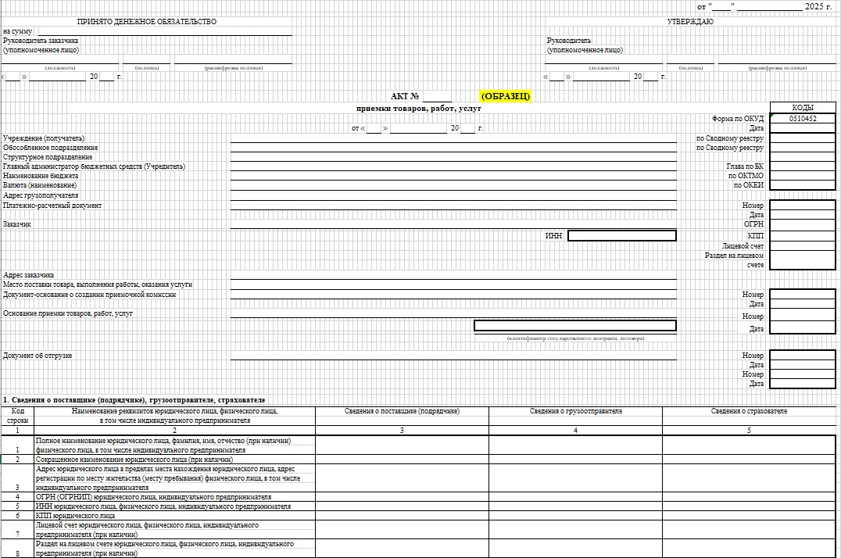
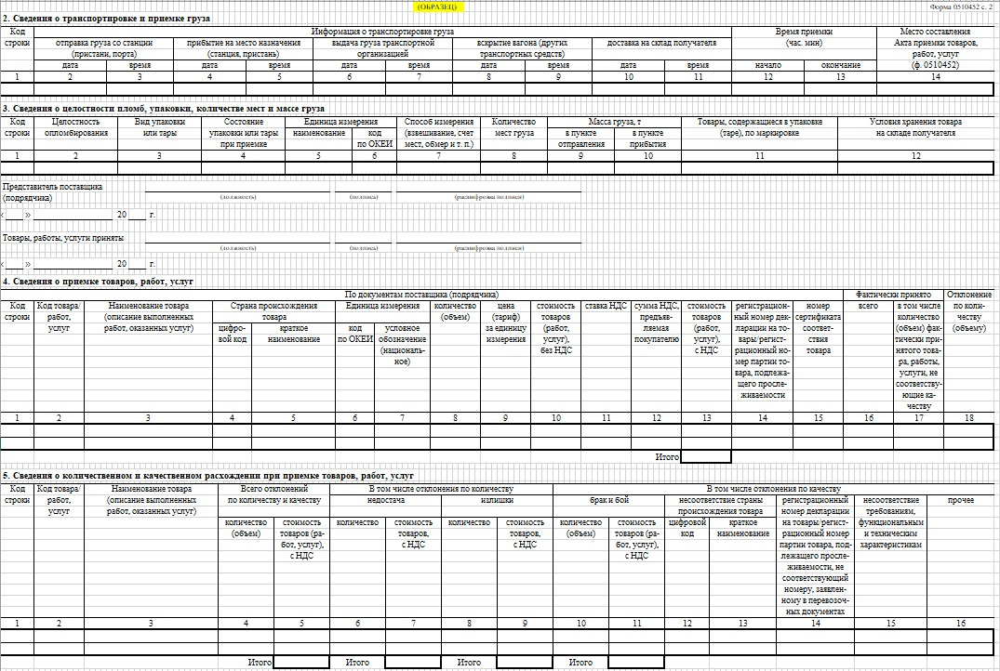

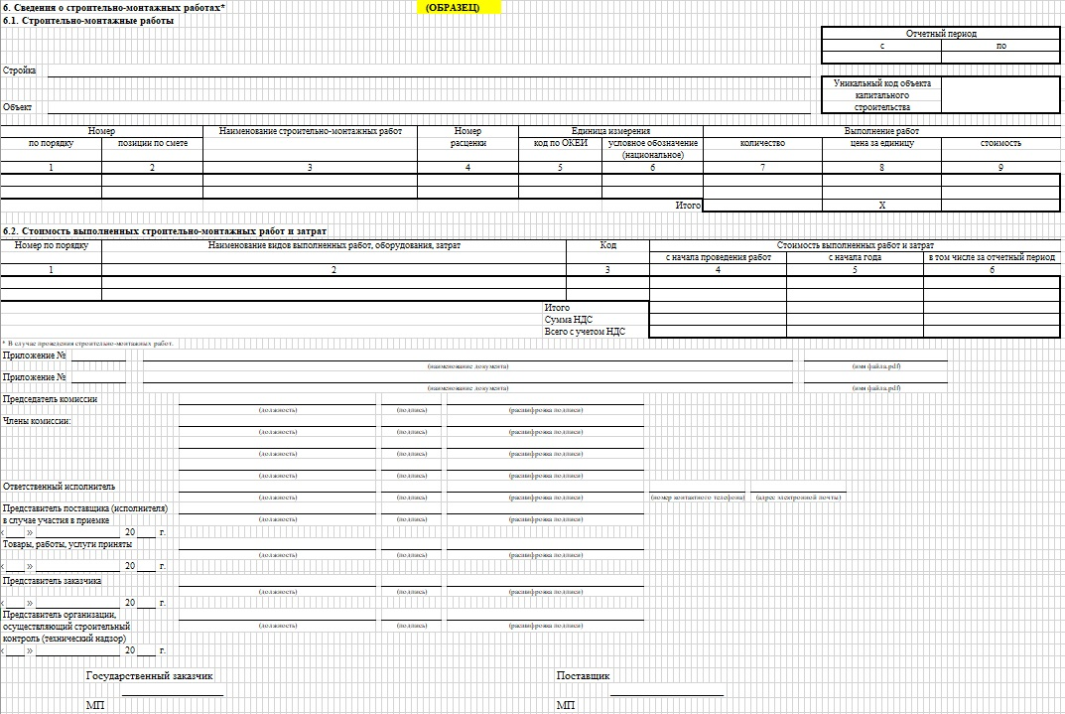
Подписи:
Государственный заказчик | Поставщик
____________________ /___________/ | ____________________/_____________/
М.П. | М.П.

Приложение № 4
к Государственному контракту № ___
от «____» _________________ 2026 г.

Обоснование начальной (максимальной) цены контракта, цены контракта, заключаемого с единственным поставщиком (подрядчиком, исполнителем) на поставку картриджей для оргтехники
Предмет контракта: |  | Поставка картриджей для оргтехники
Основные характеристики объекта закупки |  | Поставка картриджей для оргтехники
Используемый метод определения НМЦК с обоснованием |  | Метод сопоставимых рыночных цен – выбран как приоритетный в соответствии с п.6 ст.22 Федерального закона от 5 апреля 2013 года N 44-ФЗ «О контрактной системе в сфере закупок товаров, работ, услуг для обеспечения государственных и муниципальных нужд»
№ п/п | Наименование (МНН) | Кол-во | Предложение №1 | Предложение №2 | Предложение №3 | Средняя цена единицы товара | Общая средняя цена
1 | МФУ HP LaserJet 426fdn | 14 | 1500,00 | 1590,00 | 1600,00 | 1563,33 | 21886,67
Итого: |  |  | 21000,00 | 22260,00 | 22400,00
Применялся метод сопоставимых рыночных цен (анализа рынка) с использованием ценовой информации потенциальных поставщиков, обладающих опытом поставки товара, информация о которых имеется в свободном доступе (размещена на сайтах в сети «Интернет»). Указанный метод используется в соответствии с п. 6 ст. 22 Закона от 05.04.2013 № 44-ФЗ, п. 3.2. приказа Минэкономразвития России от 02.10.2013 № 567, расчетное значение НМЦК на поставку картриджей для оргтехники составляет 21 886,67 (двадцать одну тысячу восемьсот восемьдесят шесть) рублей 67 копеек, предложение № 1 является приоритетным, поскольку предлагаемая цена составляет 21 000,00 (двадцать одна тысяча) рублей 00 копеек.

Подписи:

Государственный заказчик | Поставщик
_____________________ /_____________/ | ____________________/____________/
М.П. | М.П.

